**管理体系认证程序及流程**

1. 认证申请

1.1公司遵循公正性原则，公司的认证服务向所有的组织开放。公司不以申请组织的规模、是否是某协会或社团的成员等其他条件作为是否受理认证的条件。

1.2组织申请认证的条件

1. 具有法律地位。
2. 从业条件中，有行政许可要求的，应取得相应资格并在有效期内。
3. 产品及过程符合国家相关法律法规和标准要求。
4. 已着手建立管理体系：管理体系运行三个月以上，12个月内至少进行了一次内审和管理评审，管理体系信息充分。
5. 已按要求建立所申请服务、产品过程、生产、加工和经营管理体系，并有效运行三个月以上（适用于服务、产品认证）。
6. 具有与对应体系运行、服务过程、产品生产、加工和经营相适应的人力资源和技术资源。
7. 本年度无重大与拟申请认证领域相关的事故；未被执法部门责令停业或列入黑名单；未被执法监管部门责令停业整顿或在全国企业信用信息公示系统中未被列入“严重违法企业名单”的申请组织。
8. 符合1-7条件公司所撤销的组织，可随时提出认证申请；曾被其他认证公司暂停、撤销的组织，可以提出认证申请，认证证书暂停、撤销12个月后或经CCAA同意转换，方可受理。当被发证的认证机构撤销证书的，除非该组织进行了彻底整改，导致暂停或辙销认证证书的情形已消除，否则不应受理其认证申请。
9. 申请食品安全管理体系认证的组织还应具备三年内未因食品安全事故、违反国家食品安全管理相关法规或虚报、瞒报获证所需信息，而被认证机构撤销认证证书。
10. 申请组织为组织内部的一部分而非独立法人，则应提供上级组织的经营资格证明文件，并由上一级组织出具证明其相互关系的文件。
11. 对于其他特殊申请规定的体系、服务和产品认证，其具体要求详见对应体系、服务和产品实施规则。

1.3当申请组织具备审核条件后，市场部将申请资料和评审资料上传至公司数据库系统，并提交审核部进行审核方案策划。

1.4审核活动的类型

1. 初次认证审核（初评），应分两个阶段进行；再认证审核，除需进行第二阶段审核外，如当管理体系有重大变更时，其审核活动也可能仍需要第一阶段审核。
2. 监督审核（监督）
3. 再认证审核（再认证）
4. 特殊审核。
5. 审核策划

2.1审核部在对申请方实施审核前对审核方案进行策划，包括认证证书有效期内对审核的策划，初次审核（再认证审核）和监督审核的策划，并保存相应记录。若有特殊要求（如整合审核），应对审核方案进行特别策划。

1. 审核启动

审核组审核部调度选择审核组长，确定审核组成员，得到受审核方同意后，以《审核通知书》传真或邮件的方式书面提前通知受审核方，并下达《审核委托书》。

3.1审核组

3.1.1根据管理体系覆盖的活动的专业技术领域选择具备相关能力的审核员和/或技术专家组成审核组。审核组中的审核员承担审核责任；

3.1.2审核组长应为公司聘用的正式审核员；

3.1.3审核组中至少有一名具有该专业项目资格的专业审核员或技术专家（工程建设施工企业质量管理体系不得仅有技术专家），至少有一名专职或兼职的正式审核员；

3.1.4审核组中实习审核员的数量不得超过正式审核员总数。实习审核员要在审核员的指导下参与审核，不计入审核时间，不单独出具记录等审核文件，其在审核过程中的活动由审核组中的审核员承担责任，适用时，给予相应考核及相关培训需求的识别。

3.1.5原则上，质量、环境、职业健康安全、食品安全管理体系、诚信管理体系的第二阶段审核组中至少应包含一名第一阶段的审核员。

3.1.6据认证管理需要，可以为审核组配备观察员，观察员不作为审核组成员。审核部调度应与客户沟通审核活动中观察员到场的理由，观察员可以是客户组织的成员、咨询人员、实施见证的认可机构人员、监管人员或其他有合理理由的人员，应确保不影响或不干预审核过程或审核结果。

3.1.7审核组成员应遵循“公正性与保密声明”，不从事合同以外的工作(包括向受审核方提供任何形式的咨询)

3.2审核计划编制

审核组长依据《审核任务委托书》编制《审核计划》，落实审核方案，确定审核日程，经审核部指定人员批准后传递给受审核方进行确认。审核计划应能体现不同审核类型应重点关注的审核内容，可以随着现场审核活动的进展有充分的灵活性，允许更改。

3.3工作文件准备

3.3.1审核组长应在实施审核开始前将审核计划交受审核方确认并通知审核组成员，审核组成员应按照审核计划完成审核工作，如审核组成员对审核计划有疑议，应向审核组长反馈，审核组长宜根据审核员反馈情况，协调或调整审核计划。如审核组成员未能就审核计划安排与审核组长达成一致意见，应以审核组长意见为准。遇特殊情况需临时变更计划时，审核组长应及时将变更情况通知受审核方，并协调一致。

3.3.2审核组长应在审核开始前，向审核组成员布置审核任务，并分发必要的资料。必要时，专业审核员或技术专家在审核前应确定受审核方的专业特点和关键过程活动，并向审核组中非相应专业项目审核员进行专业培训或引导。

3.4文件审核

3.4.1初审、扩大审核、标准换版等情况，必须做文审。当获证组织的《管理手册》和《程序文件》等体系文件换版时，合同评审人员或审核调度主管根据组织文件换版的原因及调整的内容对组织管理体系运行有无实质性影响，决定是否需要进行文审。除初审一阶段审核已包含文审要求不再单独提示外，其他情况是否做文审，由审核部调度统一安排，在没有特殊说明的情况下，文审均由审核组长承担。

3.4.2文件审核用以评审受审核方的相关管理体系的成文信息，以：

---收集信息，例如过程、职能方面的信息，以了解受审核方的运行，准备审核活动和适用的审核工作文件。

--了解成文信息的范围和程度的概况，以确定是否可能符合审核准则，并发现可能关注的区域，如缺陷、遗漏或冲突。

3.5第一阶段审核

通常情况下，要求第一阶段审核活动应在申请认证组织的场所进行，如不安排第一阶段现场审核，应说明充分的理由。工程建设施工企业质量管理体系认证的初次审核应包括两个阶段，且两个阶段均应是现场审核。

3.5.1第一阶段审核活动可以不需编制审核计划，审核目的：

1. 审核受审核方的管理体系文件；
2. 对受审核方的运作场所和现场的具体情况进行评价，并与受审核方的人员进行讨论，以确定第二阶段审核的准备情况；
3. 了解受审核方对管理体系的关键绩效或重要的因素、过程、目标和运作的识别情况；
4. 收集关于受审核方的管理体系范围、过程活动和场所的必要信息，以及相关的法律法规要求和符合性（如受审核方运行的质量、环境、法律因素、诚信因素、相关风险等）任何从提出认证申请到一阶段审核之间所发生的变化；
5. 确定第二阶段审核所需资源的配置，并与受审核方就第二阶段审核的细节达成一致意见；
6. 通过结合可能的重要因素充分了解受审核方的管理体系和现场作业，为策划第二阶段审核提供关注点；
7. 确定受审核方是否策划和实施了内部审核与管理评审，以及管理体系的实施程度能否表明受审核方已为第二阶段审核做好准备。

3.5.2第一阶段审核结束后，审核组应对收集的信息和证据进行分析，以形成审核发现，审核组应将第一阶段审核发现的问题以《第一阶段问题点报告》的形式提交受审核方，并得到受审核方的确认。对在第二阶段审核中可能判定为不符合项的重要关键点，提醒受审核方特别予以关注。若第一阶段审核的结果出现严重不符合或一阶段目的无法实现，导致无法开展第二阶段审核时，应通知受审核方可重新进行一阶段审核。

3.6第二阶段审核

通常情况下，第二阶段审核应在组织的现场进行，目的是评价受审核方管理体系的实施的有效性并确定是否推荐其管理体系认证注册。审核组应当全员完成审核计划的全部工作。除不可预见的特殊情况外，审核过程中不得更换审核计划确定的审核员（技术专家和实习审核员除外）。

3.6.1第二阶段审核至少覆盖以下方面：

1. 与适用的管理体系标准或其他规范性文件的所有要求的符合情况及证据；
2. 根据关键绩效目标和指标（与适用的管理体系标准或其它规范性文件的期望一致），绩效监视、测量、报告和评审的情况；组织实现质量目标具有重要影响的关键点的控制情况；
3. 受审核方管理体系和绩效中与遵守法律有关的方面；
4. 受审核方过程的运作控制有效性；
5. 内部审核和管理评审；
6. 受审核方的管理职责；
7. 规范性要求、方针、绩效目标和指标、适用的法律要求、职责、人员能力、运作、程序、绩效数据和内审发现及结论之间的联系

3.6.2 FSMS食品安全管理体系第二阶段审核应至少覆盖以下方面：

1. 与食品安全管理体系标准或其他规范性文件的所有要求的符合情况及证据；
2. 依据食品安全管理体系关键绩效目标和指标，对绩效进行的监视、测量、报告和评审；
3. 认证委托人食品安全管理体系的能力以及在符合适用法律法规要求和合同要求方面的绩效；
4. 认证委托人过程的运作控制；
5. 内部审核和管理评审；
6. 针对认证委托人方针的管理职责。
7. 产品安全性验证

3.6.3 HACCP体系第二阶段审核除以上的有关要求外还要重点关注以下方面：

1. 与我国和进口国（地区）适用法律、法规及标准的符合性，以及出口食品生产企业安全卫生要求的符合性（适用时）。
2. HACCP体系实施的有效性,包括HACCP计划、前提计划及防护计划的实施，对产品安全危害的控制能力；
3. 原辅料及与食品接触材料的食品安全危害识别的充分性和控制的有效性；
4. 生产加工过程中的卫生标准操作程序（SSOP）执行的有效性；
5. 生产过程中对食品安全危害控制的有效性；
6. 产品可追溯性体系的建立及不合格产品的控制；
7. 食品安全验证活动安排的有效性及食品安全状况；
8. 受审核方对投诉的处理。

3.6.4 EnMS第二阶段审核应关注能源管理体系标准所有要求的实施情况，尤其要把重点放在客户的：

1. 对能源使用的识别和随后对主要能源使用的判定；
2. 确保符合法律、法规及其他要求；
3. 经评审而制定的绩效参数、能源目标、能源指标、能源管理实施方案；
4. 运行控制与维护；
5. 对照能源目标、指标、绩效参数而实施的测量、分析、报告和评价；
6. 不符合的识别与评价，纠正措施和预防措施的完成情况；
7. 内部审核和管理评审；
8. 能源方针和管理职责；

3.7首次会议

会议由审核组长主持，审核组全体人员，申请组织的最高管理者及与管理体系相关的职能部门负责人员应该参加会议

3.8开具的不符合项

不符合项应在规定的时间内提出纠正措施，否则不予推荐注册，纠正措施经验证有效后方可发证。对纠正措施有效性的跟踪、验证，分为书面确认和现场验证两种形式。

3.9 沟通会

每天的审核工作结束后，审核组内部召开沟通会。

3.10与受审核方的交流会

审核组应与受审核方管理层交流审核情况，审核组应就审核结论或不符合项报告内容与受审核方达成一致意见。

3.11末次会议

会议由审核组长主持，审核组全体人员，申请组织的最高管理者及与管理体系相关的职能部门负责人员应该参加会议。

3.12报告编制

审核组长负责将完整的审核报告及其附件（含不符合报告）提交技术部进行评审和批准。审核中若存在一般不符合，则要求受审核方在限定时间内（通常为15日，特殊情况下可适当延长，最长不超过3个月）提交纠正证据或纠正计划，通常情况下，审核组可通过文件评审方式对纠正及纠正措施进行验证确认后关闭不符合项；若存在严重不符合项，则要求受审核方在六个月内尽快采取措施纠正并提交纠正证据。当存在严重不符合项时，审核组长应填写严重不符合项验证说明，经向机构确认后，向受审核方分发，并说明后续不符合项验证的方式。

1. 认证决定

技术部调度根据受审核组织的认证领域及业务范围选择审议人员组成认证决定审议组。

4.1初审、再认证、单独扩大项目：实施审议→审议处理问题→审议验证问题（必要时，专业审议参与验证）→认证决定批准人员批准→总经理签发证书。

4.2监督项目：具备能力的审议人员进行审议（50430项目审议具备专业；其他专业必要时，增加专业审议）→处理问题→验证问题→认证决定批准人员批准。

4.3监督变更：具备能力的审议人员进行审议（50430项目审议具备专业；其他专业必要时，增加专业审议）→处理问题→验证问题→认证决定批准人员批准→总经理签发证书。

1. 监督审核

5.1获证组织的证书有效期（三年）应定期实施监督审核，以验证其管理体系是否持续满足认证要求，保持认证资格；

5.2在认证证书有效期内，审核部需按照认证合同的要求对获证组织进行例行的监督审核。

5.3应按照审核方案策划的要求实施监督审核，针对不同的受审核方的实际情况，监督审核的抽样要抽有代表性的区域和职能；

5.4监督审核前受审核方应按规定的时间间隔实施了内审和管评；

5.4一般应包括以下方面的审核

1. 内部审核和管理评审；
2. 上次审核确定的不符合项所采取的措施；
3. 投诉处理的情况；
4. 证书及标志的使用情况；
5. 变更的情况；
6. 管理体系在实现获证客户目标方面的有效性；
7. 持续的运作控制
8. 为持续改进而策划的活动的进展。

5.5监督审核的准备与实施要求同初审。

5.6监督审核/再认证报告除应包括初审审核报告要求的全部内容外还应包括对前次审核发现的不符合的纠正情况。

1. 再认证

6.1再认证的目的是为了验证获证组织的管理体系整体上是否持续符合管理体系标准的要求，以及是否保持了全面的持续有效，以确定是否保持认证资格。

6.2再认证的内容及要求：

1. 在上一周期的证书到期前，应关闭再认证审核的不符合；
2. 对组织管理体系在上一个认证周期的实施与绩效的的考核进行一次评审；

6.3再认证的准备与实施要求同初审。

6.4再认证报告除应包括初审审核报告要求的全部内容外还应包括对前次审核发现的不符合的纠正情况。

1. 特殊审核

7.1特殊审核的目的：为确保获证组织的管理体系因非常规的变更而持续有效；

7.2获证组织在认证证书有效期内出现以下情况时，应进行特殊审核，变更的特殊审核通常可以和常规的监督审核同时进行：

1)获证组织出现重大变更可能影响组织的活动与运行；

2) 获证组织发生了影响到其认证基础的更改；

3) 发生了重大质量/环境/安全事故；

4) 相关方严重投诉、抱怨，或其他来自相关方的信息的分析，表明已获证的组织不再满足认证机构的要求；

5) 已获证组织由于其认证范围的扩大、地址的变迁、组织机构发生重大变化；

6) 距上次现场审核时间超过合同规定时间，且办理过暂停手续后再次恢复的监督审核。

审核前的准备工作。

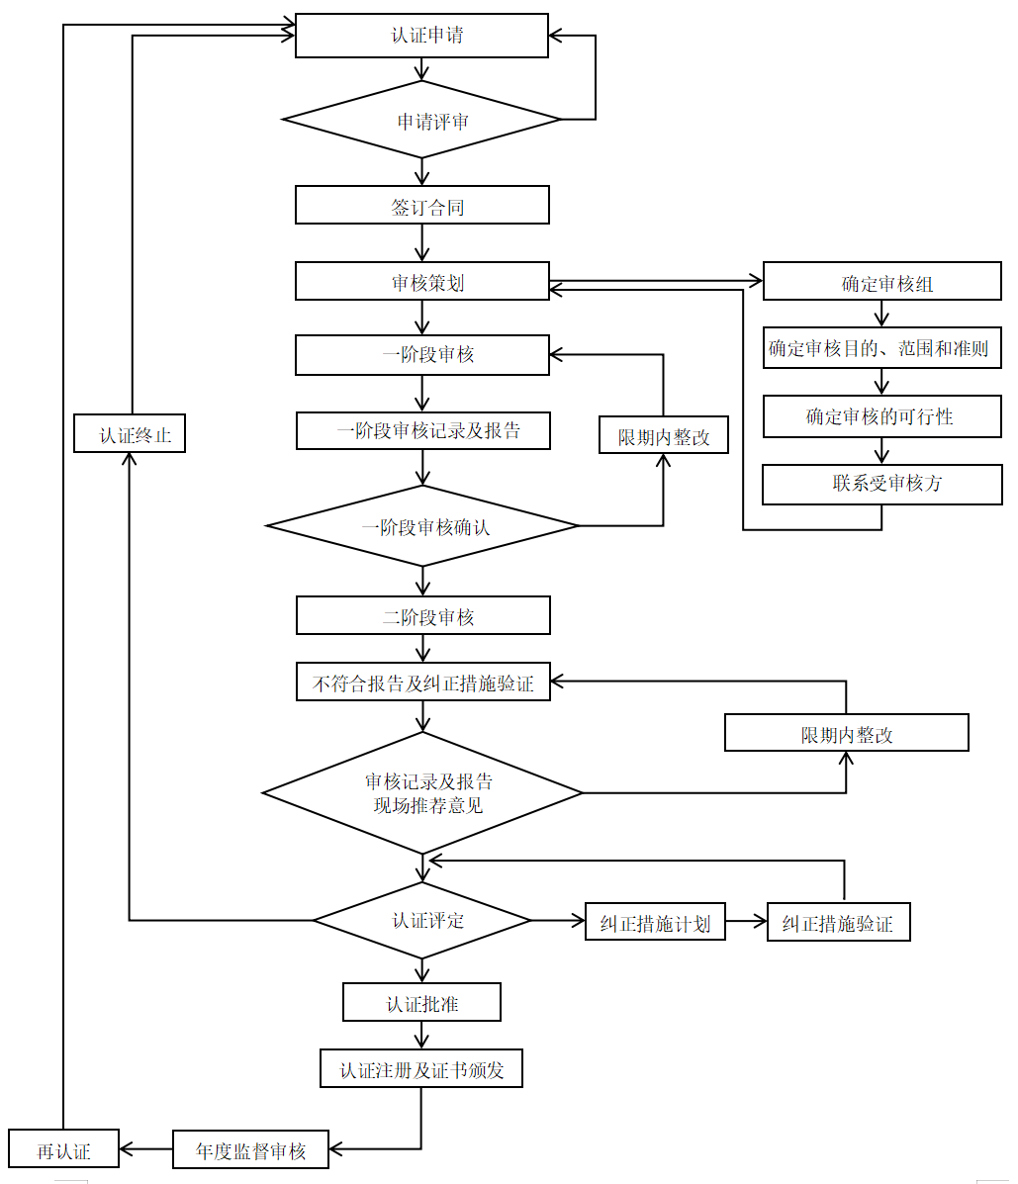**管理体系认证流程图**